精追开发

点位配置
根据反馈给的点位配置对应的数据结构。
设备名称 | PLC_IP | PLC_Port | 点位名称 | 描述 | 区块 | 地址 | 数据类型 | 长度 | 读取公式 | 下发公式
B线 | 100.100.100.3 | 2000 | ABS检测齿数 |  | D | 13097 | Int32 | 1
B线 | 100.100.100.3 | 2000 | ABS检测峰值 |  | D | 13093 | Int32 | 1
B线 | 100.100.100.3 | 2000 | ABS检测谷值 |  | D | 13095 | Int32 | 1
B线 | 100.100.100.3 | 2000 | 齿圈压装位移 |  | D | 13047 | Int32 | 1

设备名称：线体名称应与继承ProLineDataCollectionServiceAbstract的_lineName属性保持一致。
PLC_IP：IP地址；
PLC_Port：IP端口；
点位名称：点位名称需与Entities中线体数据模型内[SugarColumn(ColumnDescription = "型号A")]的ColumnDescription描述保持一致（用于反射赋值）。
描述：略；
区块：交互区块；
地址：交互地址；
数据类型：参见Expand中的ToTypeCode数据转换说明。
长度：读取长度，默认对应int16或byte的长度。
当数据大于int16时，例如D13097，若长度为2且数据类型为int32（int32为4字节，int16为2字节，即int32长度为int16的两倍），则int32长度应设为1。
小于等于 int16时 就是 长度就是给与的长度。
读取公式：在需要转换读取数据时进行配置。例如，齿圈压装位移由PLC提供的数值为258，触摸屏显示为2.58，表示存在两位小数。配置公式为：({0}/100)。公式需采用全英文输入，具体说明请参阅Expand StringCompute ；
下发公式：暂无；（待后续开发）

实体配置
在Entities里创建对应的实体类。
ColumnDescription需要与点位名称描述一致。
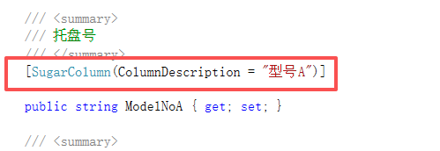

采集功能
- 在 SL.MLineDataPrecisionTracking.Core -> Services -> DataCollection 文件夹下，继承ProLineDataCollectionServiceAbstract的基类实现采集功能。
- 在 SL.MLineDataPrecisionTracking.Service -> Controllers 创建新采集对应的api接口。
- 在 SL.MLineDataPrecisionTracking.Client -> Http 创建对应的响应。
在 SL.MLineDataPrecisionTracking.Client ->View 传教对应的视图，在 cs 类上加上特性标记视图信息。 [ViewLinkServerInfoAttribute(serverName: new string[] { nameof(A_ProLineDataCollectionService), nameof(B_ProLineDataCollectionService) }, heard: "装配线数据查询", icon: "Resources\\Image\\ProductionRecord.png")]

基类逻辑
